Что можно сказать о данном коде?

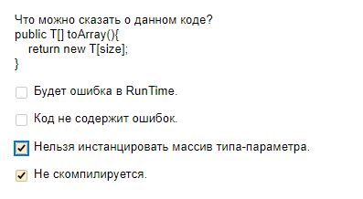

Укажите методы, направленные на создание суррогатных коллекции, обеспечивающих защиту (частичную) при публикации объекта.

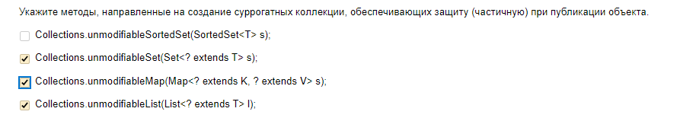

Что верно по отношению к данному коду?

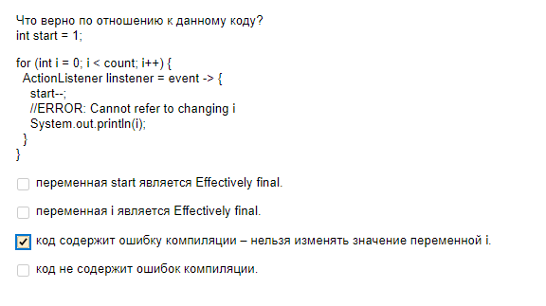

В какой строчке данного кода впервые употребляется сырой тип?

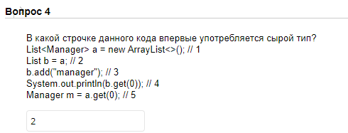

Код на какой строке является допустимым? Если строк несколько, то укажите их через пробел.

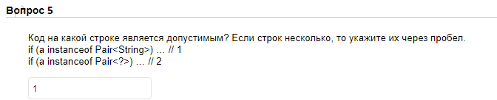

Для чего нужны Bridge methods?

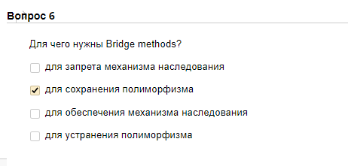

В какой строке NullPointerException произойдёт уже в compiletime?

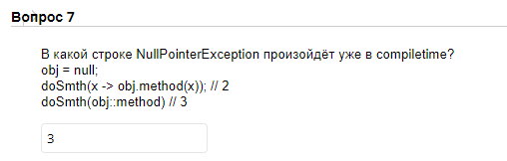

Укажите особенности JDBC Connection.

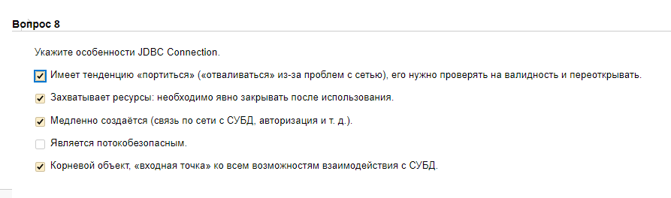

Что верно по отношению к классу PriorityQueue?

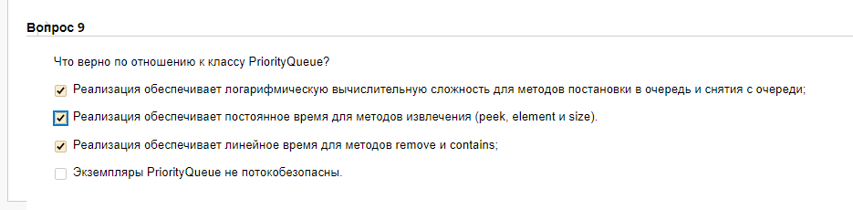

Что имеет отношение к varargs с параметризованными (обобщёными) типами?

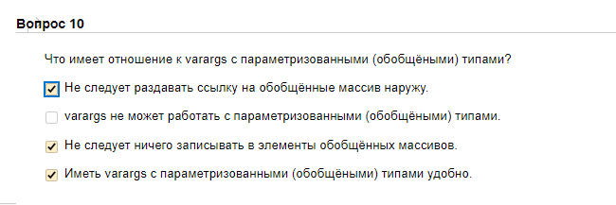

На какой строчке кода компилятор выдаст ошибку? Если таких строк несколько, то укажите их через пробел.

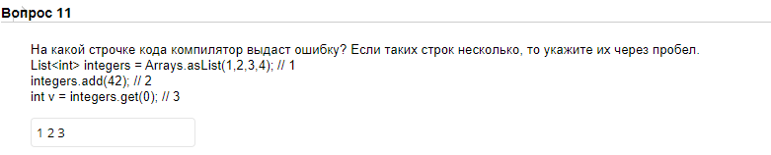

Укажите Method references на метод класса String для следующей лямбды:  
(s1,s2)->s1.compareToIgnoreCase(s2)

String::compareToIgnoreCase

Укажите свойства LinkedList?

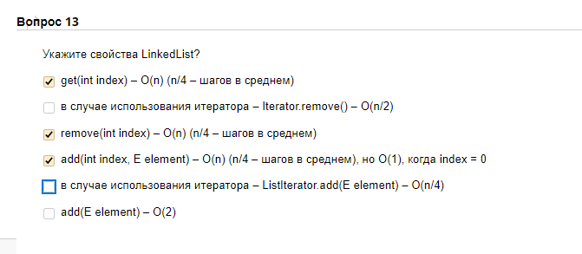

Какие примеры лямбда-выражений верные?

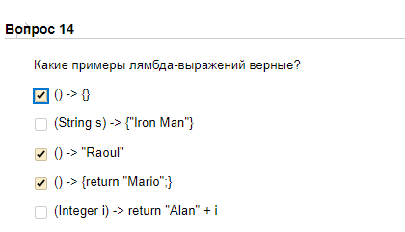

Укажите основные интерфейсы, которые используются при работе с SQL базами данных.

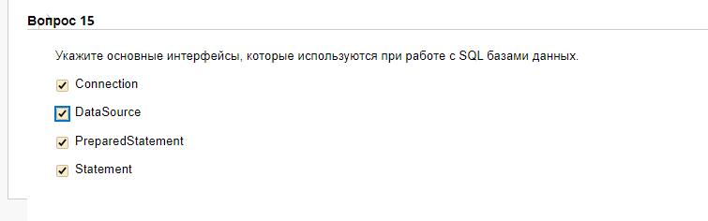

Что верно по отношению к классу PriorityQueue?

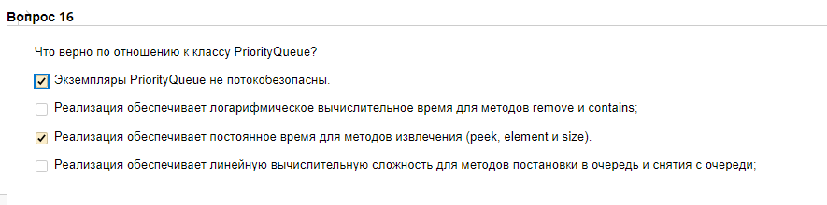

Что можно сказать по отношению к следующему коду?

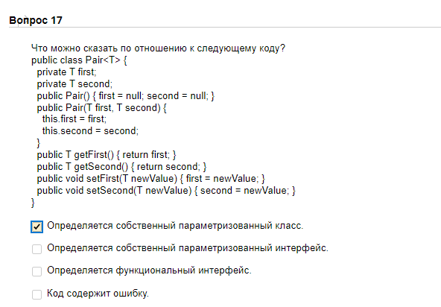

При большом количестве коллизий на одной ячейке, если значение реализует Comparable, связный список заменяется на ____________. При этом из переполненного «ведра» мы всегда сможем извлечь данные за логарифмическое время O(log(n)). Укажите название класса с учётом регистра.

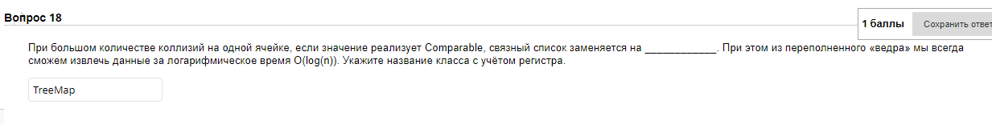

|  |  |
| --- | --- |
| Какой шаблон используется для решения проблем связанны с использованием JDBC Connection? | |
|  |  |

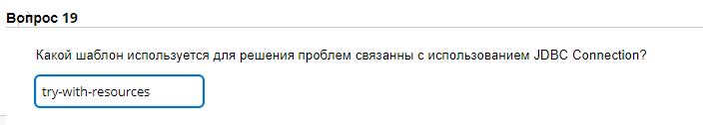

|  |  |
| --- | --- |
| Что верно по отношению к HashMap? | |
|  |  |

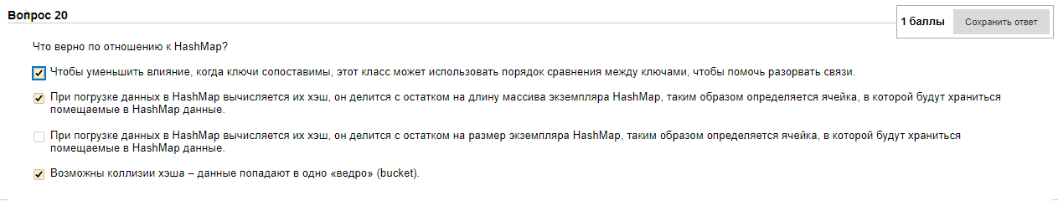

|  |  |
| --- | --- |
| Укажите истинные высказывания по отношению к использованию класса Collections. | |
|  |  |

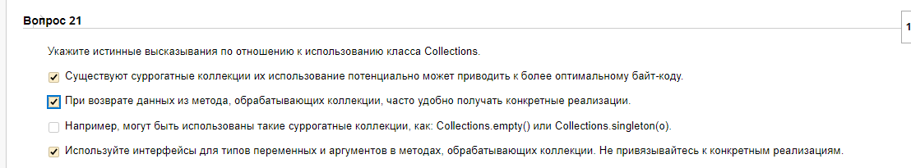

|  |  |
| --- | --- |
| Какие из следующих утверждений верные по отношению к реализации обобщённых типов в Java? | |
|  |  |

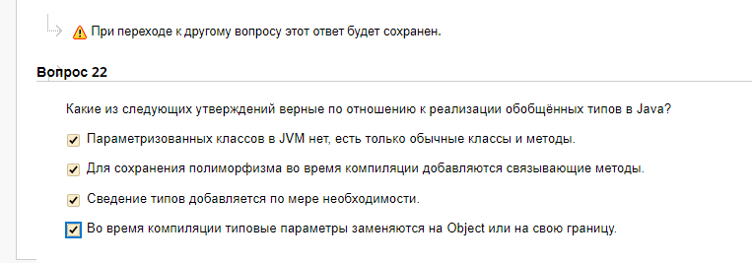

|  |  |
| --- | --- |
| Чему можно присваивать лямбды? | |
|  |  |

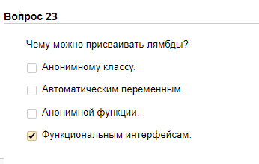

|  |  |
| --- | --- |
| Как называется атака, которая возможна, если используется пользовательский ввода для конструирования запросов к базе данных? | |
|  |  |

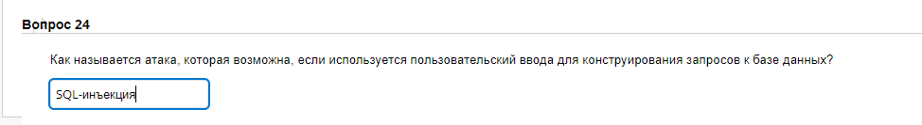

В случае получения коллизий для хранения данных используется ____________, то есть данные в пределах одного «ведра» соединяются в ____________. При этом значение не реализует интерфейс Comparable. Укажите название пропущенного класса.

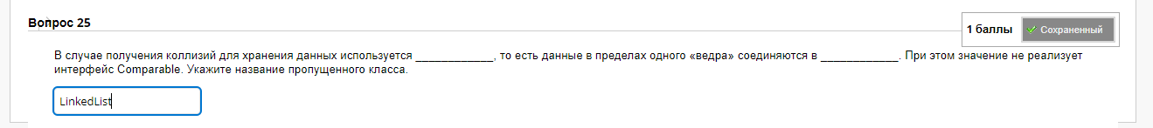

|  |  |
| --- | --- |
| Укажите верные высказывания. | |
|  |  |

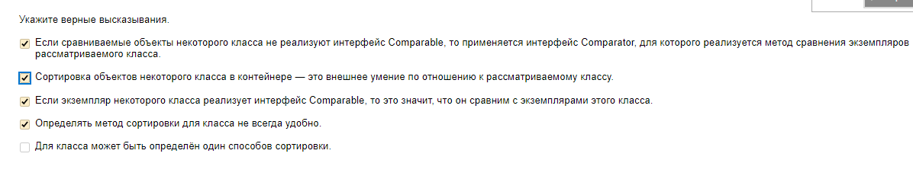

Какая строка не скомпилируется? Если таких строк несколько, то укажите их через пробел.

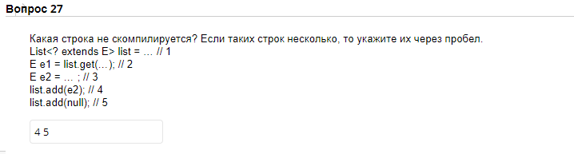

|  |  |
| --- | --- |
| Какие из высказываний истинные? | |
|  |  |

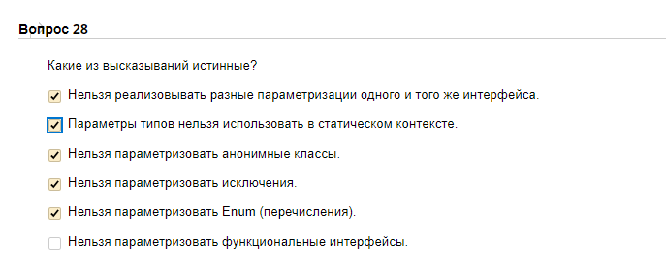

Укажите один из классов, который в подавляющем большинстве случаев является предпочтительным выбором для реализации List и Deque. С учётом регистра.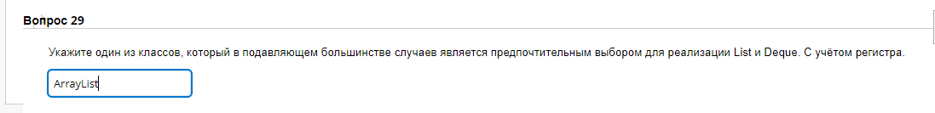

|  |  |
| --- | --- |
| Что имеет отношение к реализации Connection Pool? | |
|  |  |

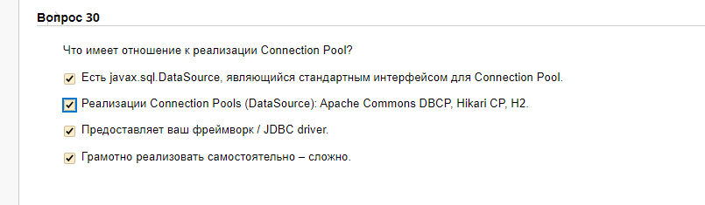

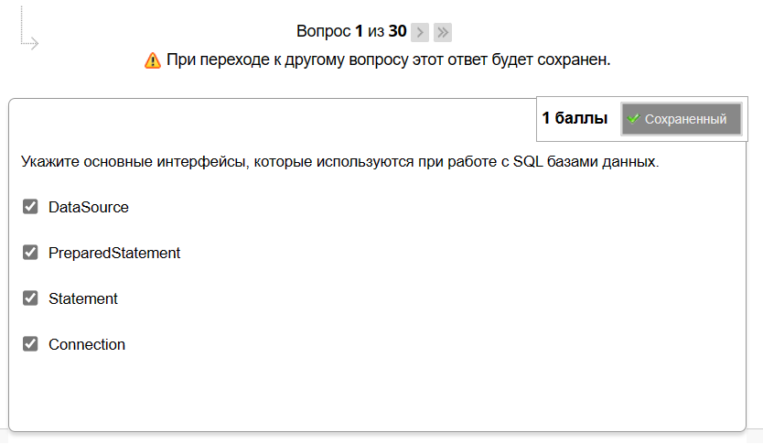Укажите основные интерфейсы, которые используются при работе с SQL базами данных.

Какая строка не скомпилируется? Если таких строк несколько, то укажите их через пробел.

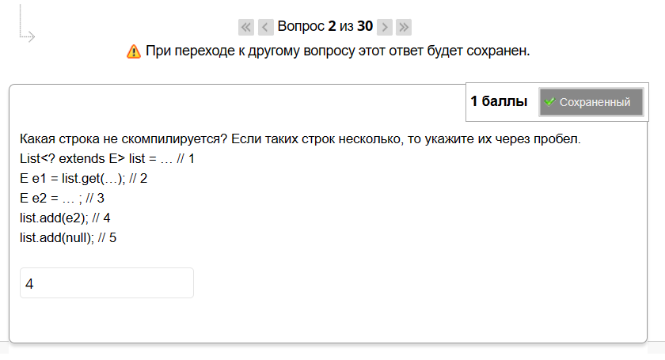

Чему можно присваивать лямбды?

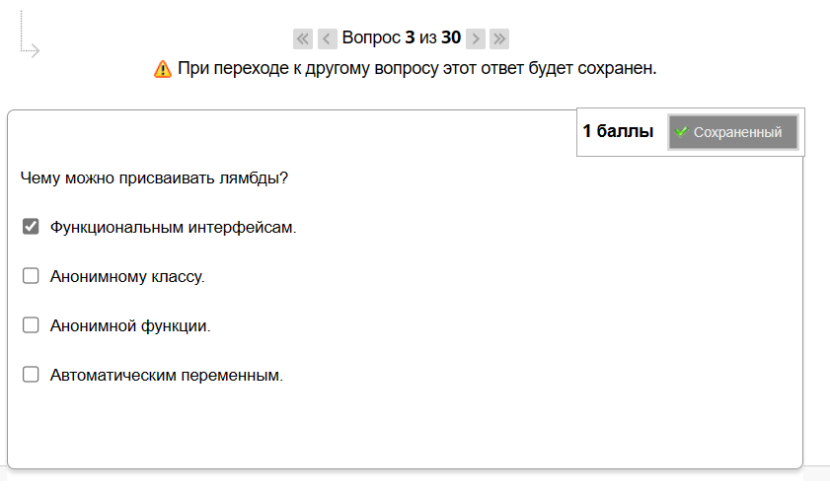

Укажите истинные высказывания по отношению к использованию класса Collections.

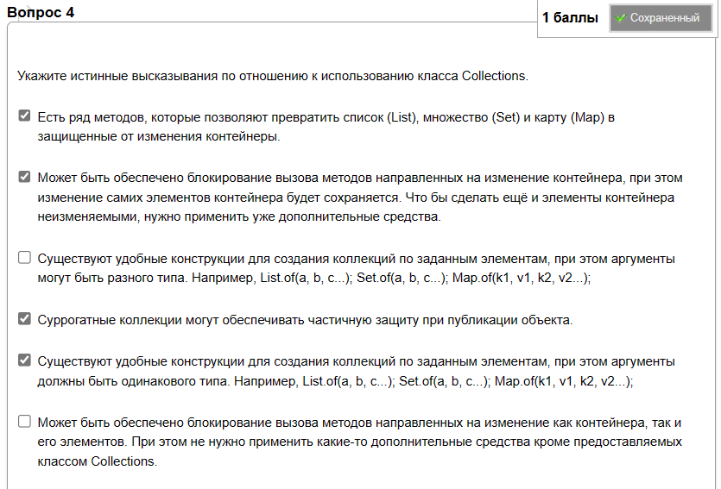

Что верно по отношению к классу PriorityQueue?

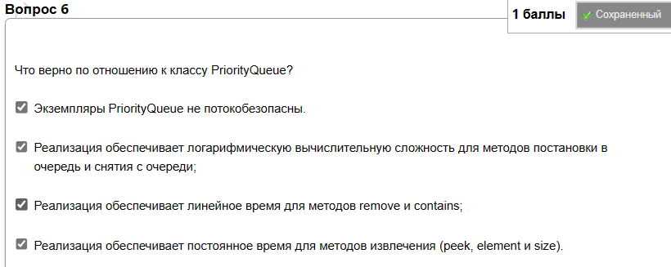

Укажите особенности JDBC Connection.

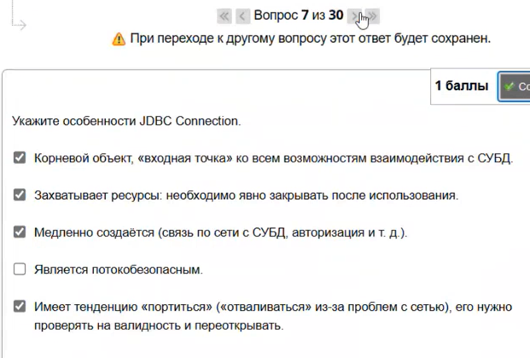

Редко используемый, но полезный виды хэш-таблиц:

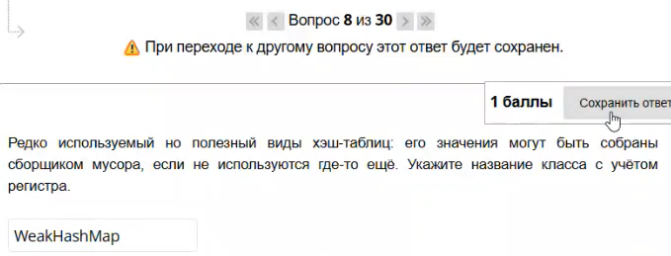

Этот контейнер представляет собой реализацию контейнера List и контейнера Deque.

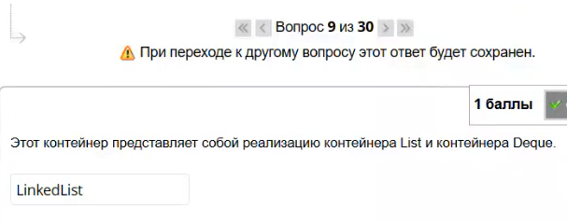

Что верно по отношению к HashMap?

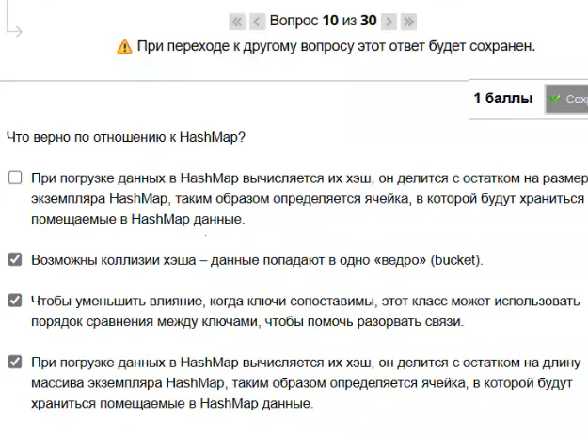

Как называется атака, которая возможна, если используется пользовательский ввода для конструирования запросов к базе данных?

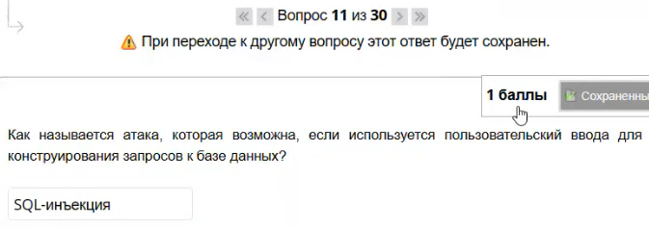

Что верно по отношению к данному коду?

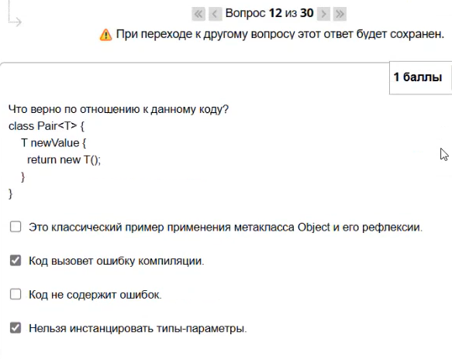

Укажите верные высказывания.

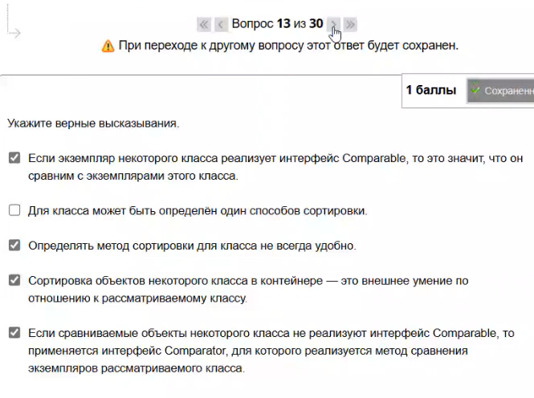

В какой строке NullPointerException произойдёт уже в compiletime?

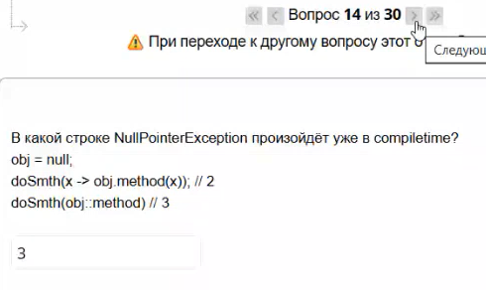

Укажите Method references для следующей лямбды:

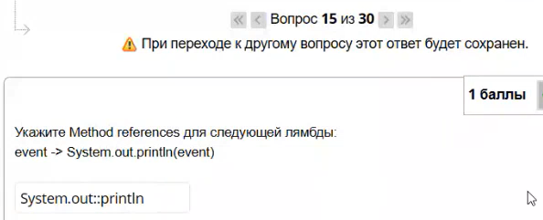

Где будет ошибка компиляции? Укажите строку, если их несколько, то укажите их через пробел.

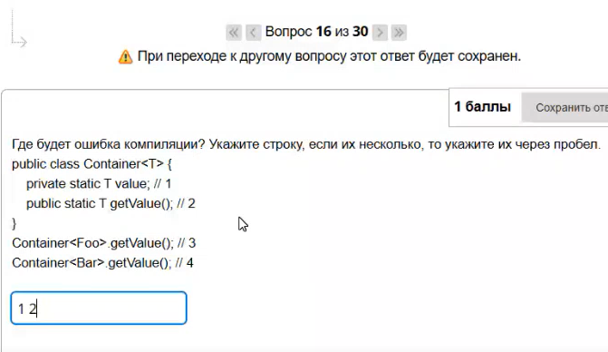

Что нельзя параметризовать?

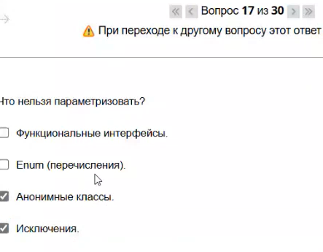

На какой строчке кода компилятор выдаст ошибку?

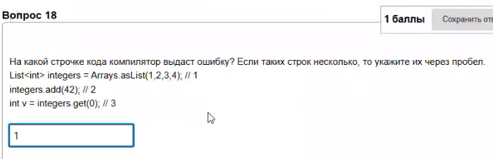

Что можно сказать по отношению к следующему коду?

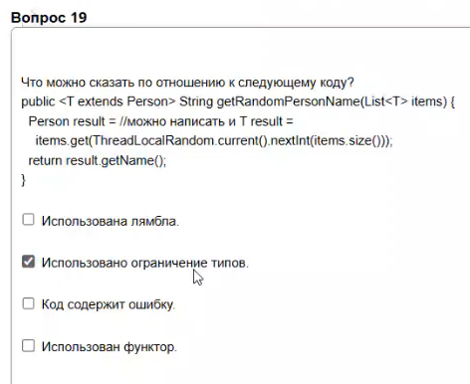

Что можно сказать по отношению к следующему коду?

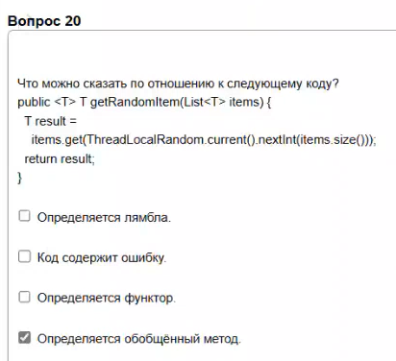

Что можно сказать по отношению к следующему коду?

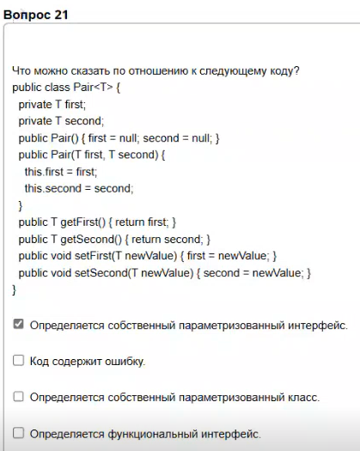

Какие из следующих утверждений верные по отношению к реализации обобщённых типов в Java?

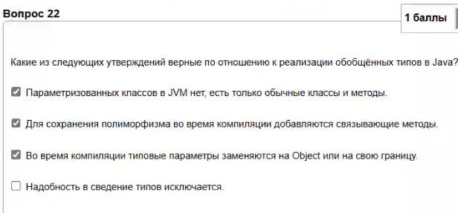

Укажите верные высказывания.

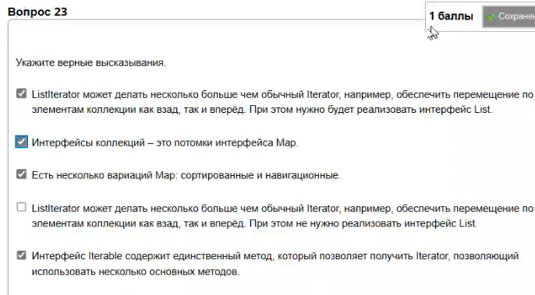

Укажите название класса двусвязного списка. С учётом регистра.

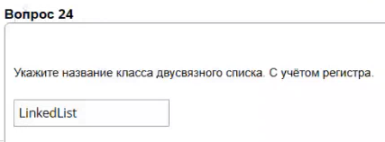

Какие из указанных правил использования wildcard-типов истинные?

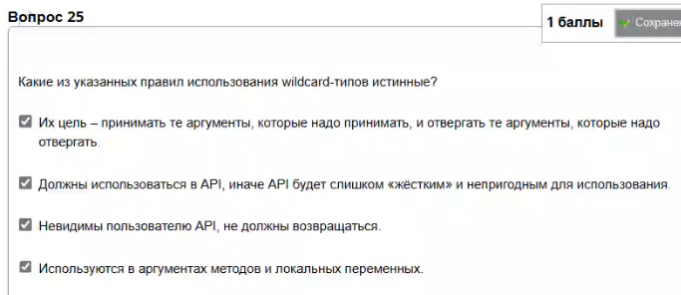

Что имеет отношение к следующему коду?

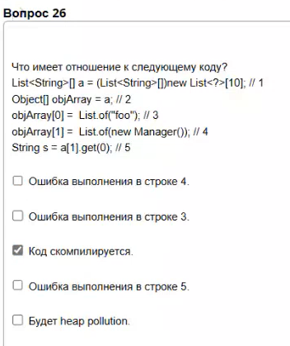

Какие из строк кода не вызовут ошибки компиляции?

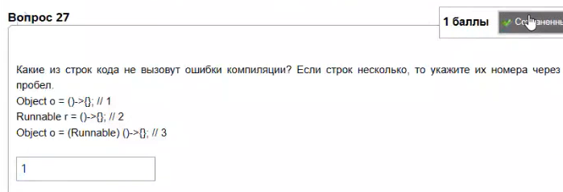

Код на какой строке является допустимым?

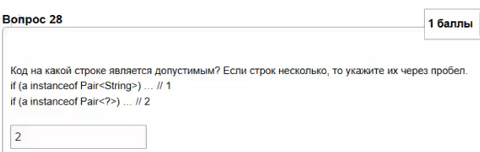

Что верно по отношению к данному коду?

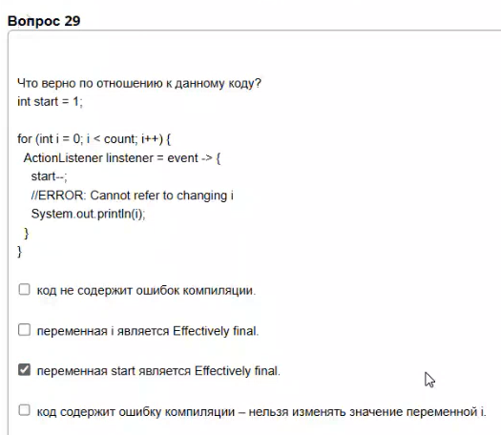

Сколько в java существует подходов, чтобы определять порядок сортировки?

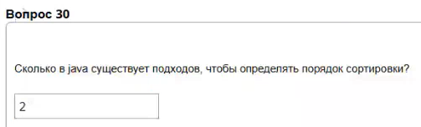

Что верно по отношению к HashMap?

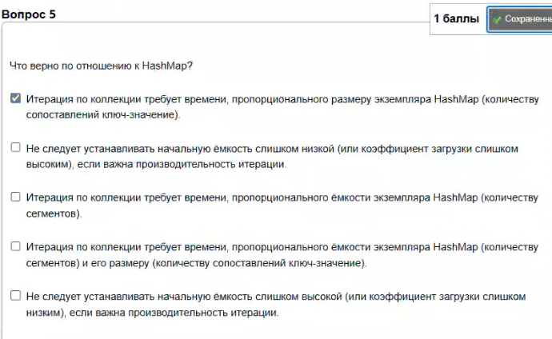

Укажите понятие, отражающего показатель того, насколько полной может быть хэш-таблица, прежде чем её ёмкость будет автоматически увеличена.

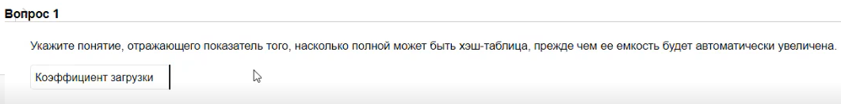

Какие примеры лямбда-выражений верные?

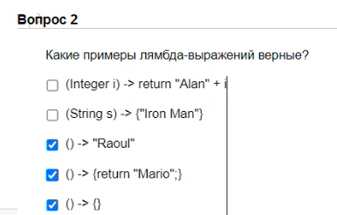

Редко используемый, но полезный вид хэш-таблиц:

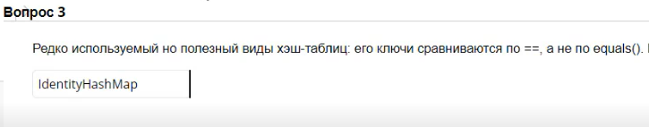

В какой строчке данного кода впервые употребляется сырой тип?

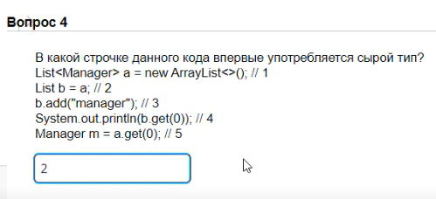

Какие из следующих утверждений истинны по отношению к обобщённым типам в Java?

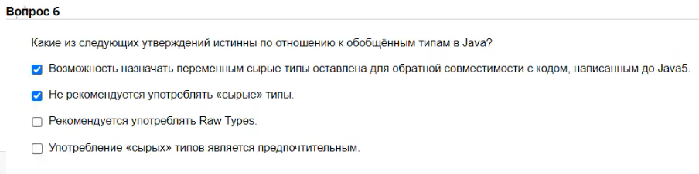

На какой строчке кода компилятор выдаст ошибку? Если таких строк несколько, то укажите их через пробел.

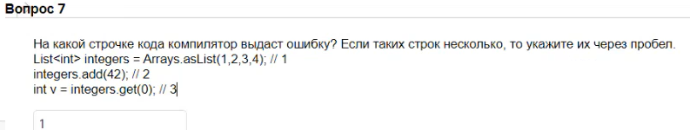

Какие из указанных правил использования wildcard-типов истинные?

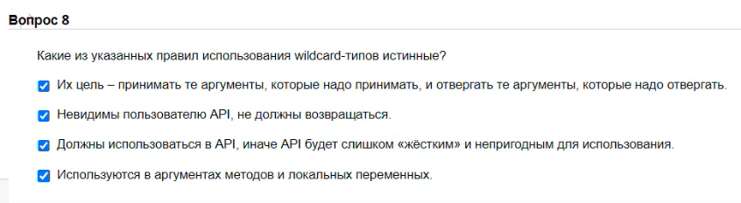

Этот контейнер представляет собой линейную коллекцию, поддерживающую вставку

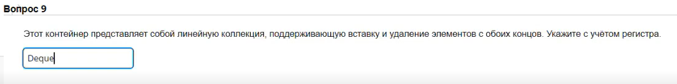

Что имеет отношение к реализации Connection Pool?

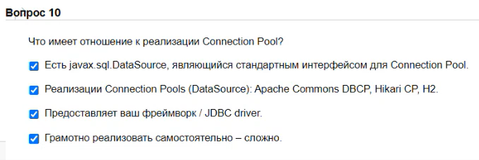

Укажите Method references для следующей лямбды:

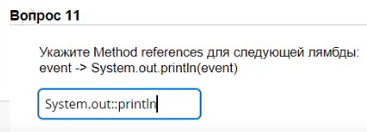

Что верно по отношению к HashMap?

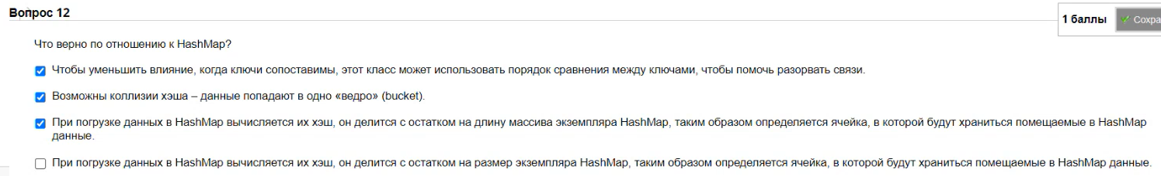

Как называется процесс при котором внутренние структуры данных хэш-таблицы перестраиваются, так что количество



Какой шаблон используется для решения проблем связанны с использованием JDBC Connection?

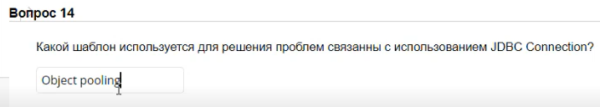

Что из перечисленного имеет отношение к LinkedHashMap?

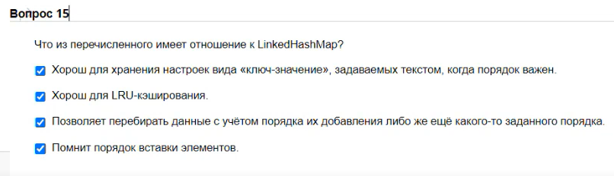

Какие из следующих утверждений верные по отношению к реализации обобщённых типов в Java?

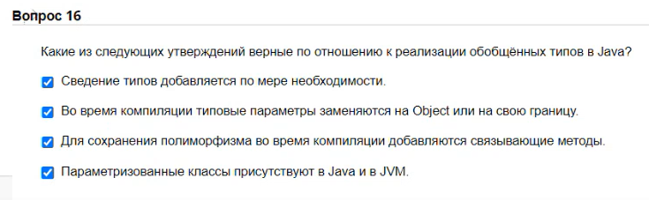

В какой строчке данного кода будет испорчен список?

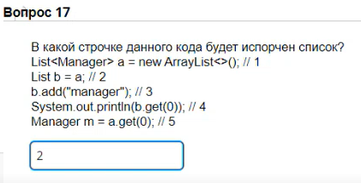

Что имеет отношение к следующему коду?

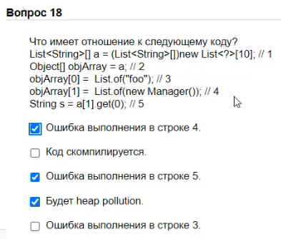

Что можно сказать о данном коде?

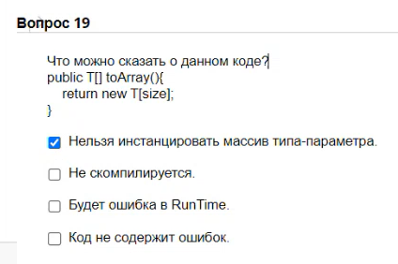

Укажите свойства LinkedList?

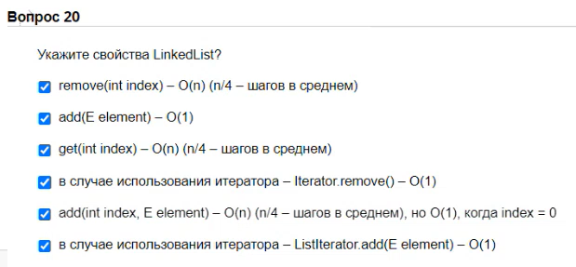

Что имеет отношение к varargs с параметризованными (обобщёнными) типами?

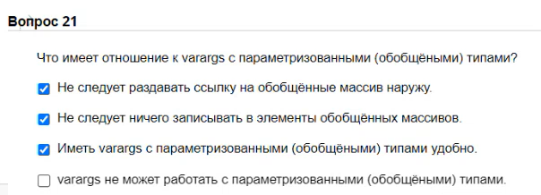

Какие из следующих утверждений верные по отношению к реализации обобщённых типов в Java?

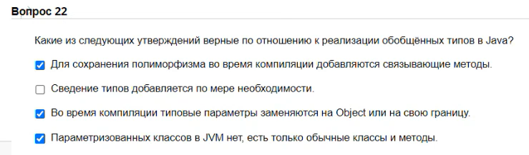

Редко используемый, но полезный виды хэш-таблиц:

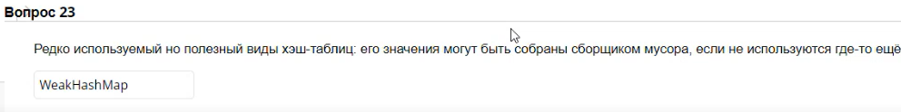

Что верно по отношению к классу PriorityQueue?

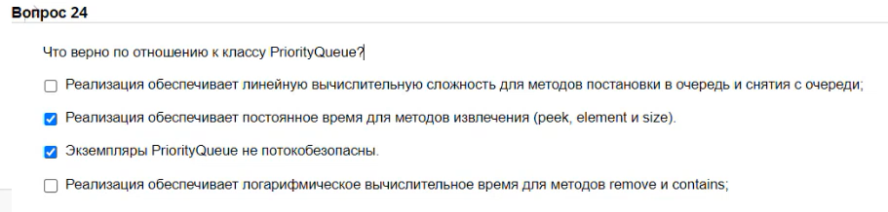

Укажите понятие, отражающего количество сегментов в хэш-таблице.

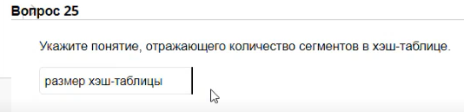

Сколько в java существует подходов, чтобы определять порядок сортировки?

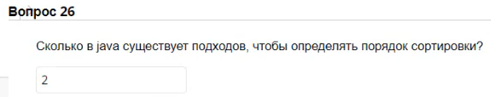

При большом количестве коллизий на одной ячейке, если значение

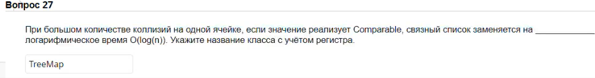

Укажите сокращённое название алгоритма, при котором вытесняются значения, которые дольше всего не запрашивались.

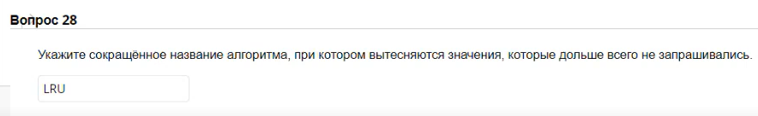

Укажите переменные, которые являются Effectively final.

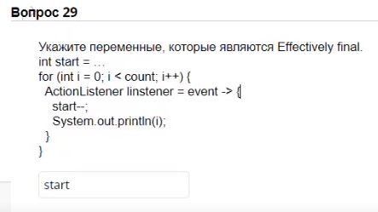

Для чего нужны Bridge methods?

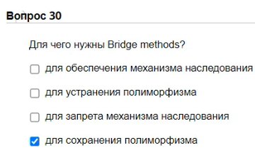

Что можно сказать о данном коде?

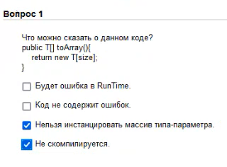

Укажите истинные высказывания по отношению к использованию класса Collections.

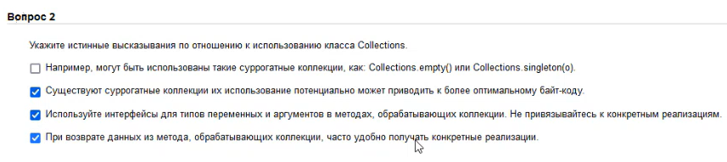

Этот контейнер представляет собой реализацию контейнера List и контейнера Deque.

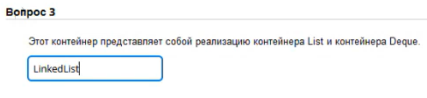

Где будет ошибка компиляции?

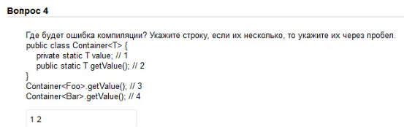

Что имеет отношение к следующему коду?

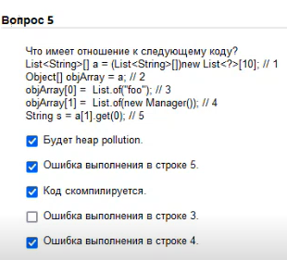

Сколько в java существует подходов, чтобы определять порядок сортировки?

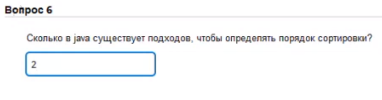

Этот контейнер представляет собой линейную коллекция, поддерживающую вставку и удаление элементов с обоих концов.

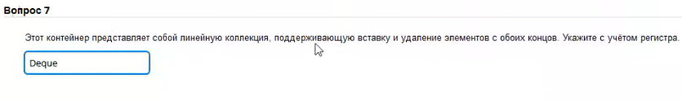

Какие из указанных правил использования wildcard-типов истинные?

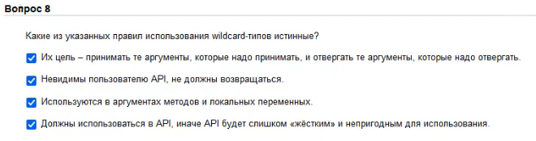

Как называется атака, которая возможна, если используется пользовательский ввода для конструирования запросов к базе данных?

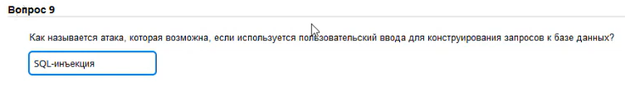

Какие из следующих утверждений по отношению к реализации обобщённых типов в Java?

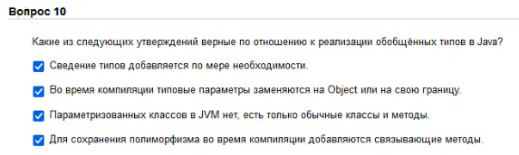

Чему математически равноценен этот код: Function.identity()?

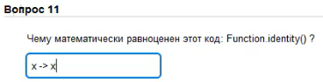

Что верно по отношению к данному коду?

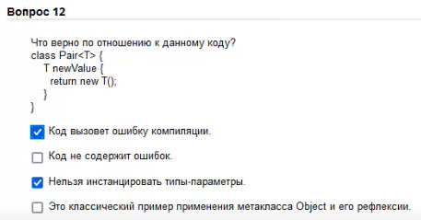

Что можно сказать о данном коде?

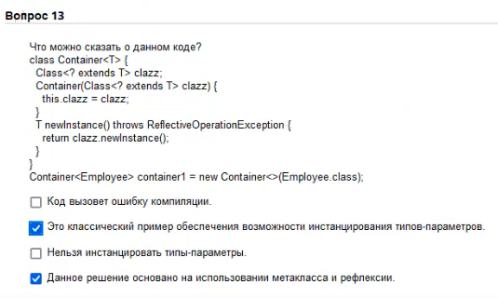

Для чего нужны Bridge methods?

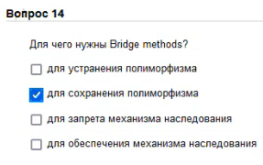

При большом количестве коллизий на одной ячейке, если значение реализует

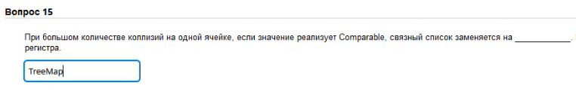

Какой базовый интерфейс может участвовать в for loop?

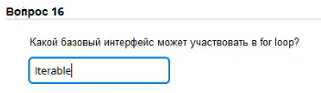

Что верно по отношению к классу PriorityQueue?

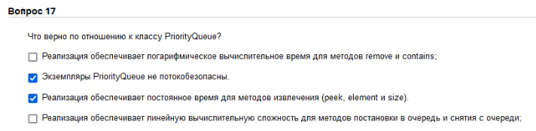

Какие из следующих утверждений верные по отношению к реализации обобщённых типов в Java?

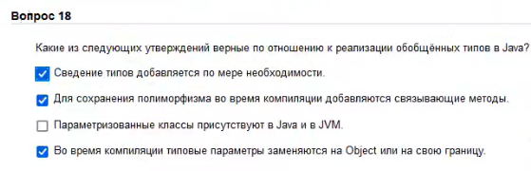

Что из перечисленного имеет отношение к LinkedHashMap?

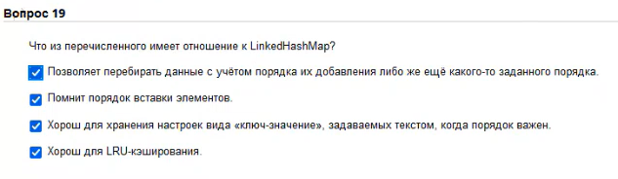

Какие из строк кода не вызовут ошибки компиляции?

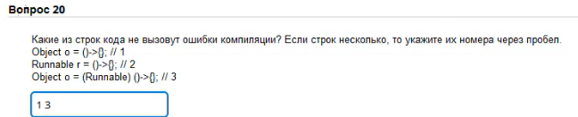

Укажите свойства LinkedList?

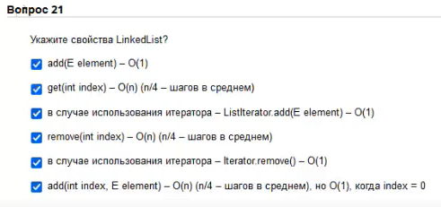

Укажите верные высказывания.

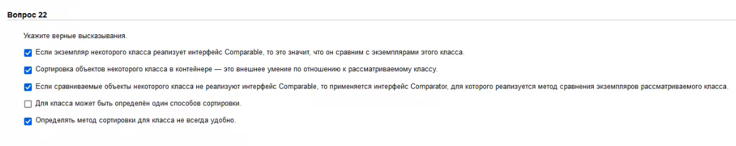

Что можно сказать по отношению к следующему коду?

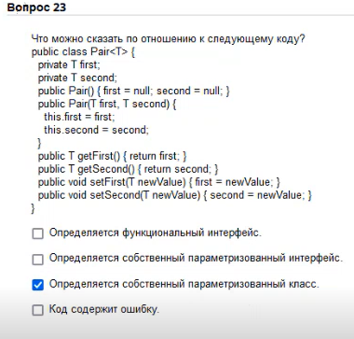

Редко используемый но полезный виды хэш-таблиц:

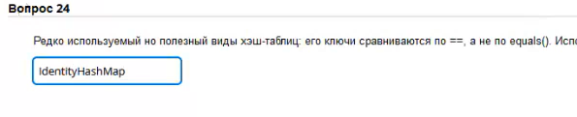

В случае получения коллизий для хранения данных используется

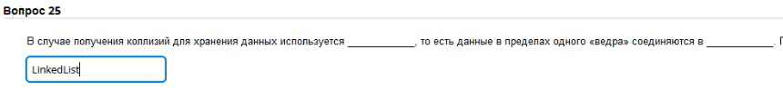

Как называется коллекция, в которой объект может присутствовать только один раз?

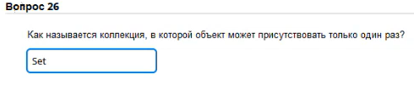

Какие из следующих утверждений истинны по отношению к обобщённым типам в Java?

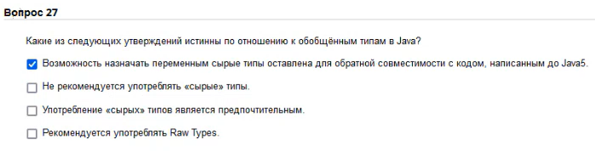

Укажите верные высказывания?

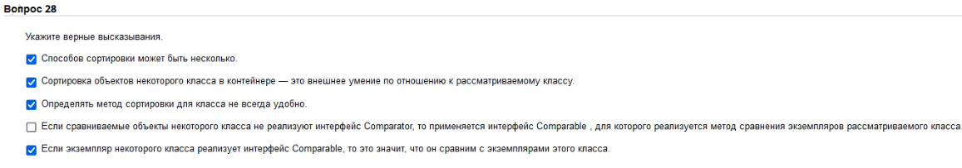

Укажите верные высказывания?

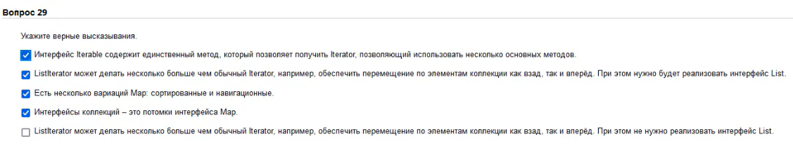

Какие примеры лямбда-выражений верные?

